**חלק 1 - התקנת VrtualBox**

נכנסנו לאתר [https://www.virtualbox.org](https://www.virtualbox.org/)

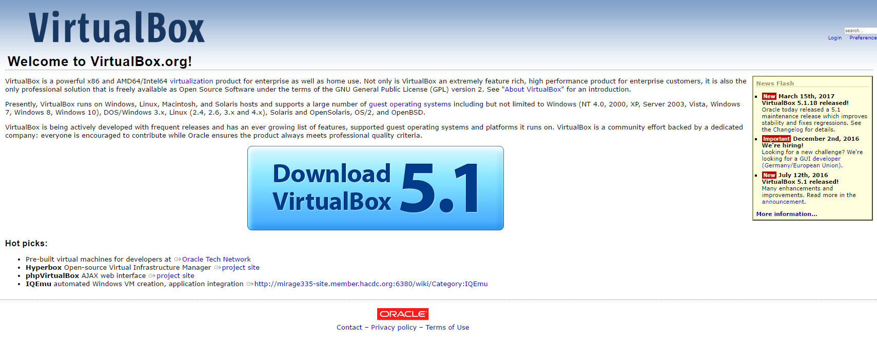

והורדנו את הגירסא העדכנית שתומכת בכל הפלטפורמות

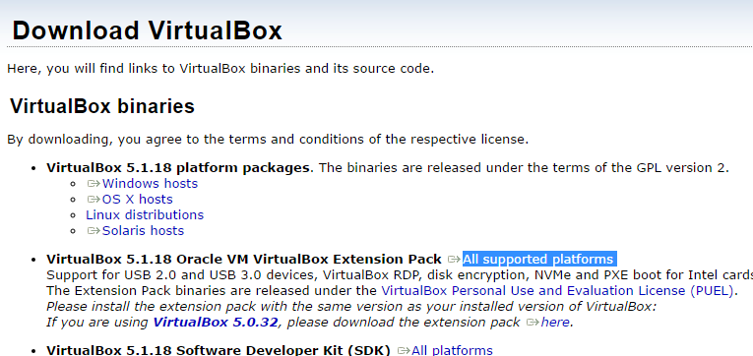

הלינק המסומן

<http://download.virtualbox.org/virtualbox/5.1.18/Oracle_VM_VirtualBox_Extension_Pack-5.1.18-114002.vbox-extpack>

נפעיל את קובץ ההתקנה של ה-virtual box, ונלחץ על "next" בכל החלונות.

לא השתמשנו במדריך ע"מ לעשות זאת, כי כבר הכרנו מקודם את השימוש בתוכנה.